- 选择
1.酒精和水混合后总体积变小，如图所示，该现象直接说明了( )
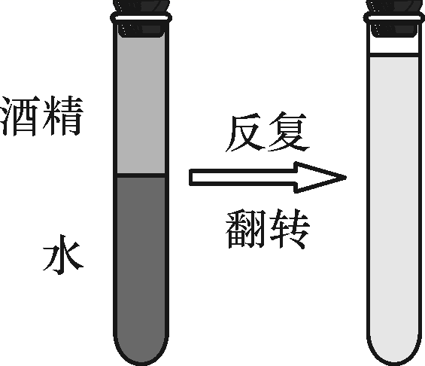
A．分子永不停息地做无规则运动 B．分子间存在引力
C．分子间存在斥力 D．分子间有空隙
2．关于物体的内能，下列说法中错误的是( )
A．物体的内能是不能改变的
B．热传递可以改变物体的内能
C．做功可以改变物体的内能
D．内能是物体所有分子动能和分子势能的总和
3.关于物质的比热容，下列说法中正确的是( )
A．比热容是物质的一种属性，只和物质的种类有关
B．同种物质质量越大比热容就越大
C．因为水的比热容较大所以比较适合做冷却剂
D．物质的状态发生变化时其比热容一般不变
4.关于温度、热量、内能，下列说法正确的是( )
A．物体吸收热量，温度不一定升高，内能一定增加
B．物体吸收热量，内能不一定增加，温度一定升高
C．物体温度升高，一定是外界对它做了功
D．物体内能增加，其温度一定升高
5.发射卫星的火箭常使用液态氢作为燃料，主要是因为液态氢具有( )
A．较小的密度 B．较大的比热容 C．较低的沸点 D．较高的热值
6．下图是汽油机一个工作循环的四个冲程，顺序排列正确的是( )
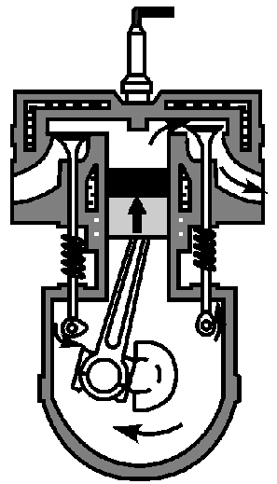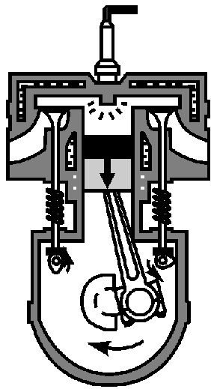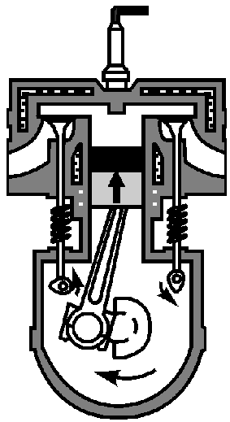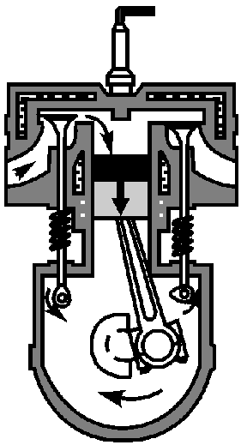
甲 乙 丙 丁
A．甲乙丙丁 B．乙丙甲丁 C．丁丙乙甲 D．丁甲丙乙
7． 生活中能量转化的实例很多．下列描述中，错误的是( )
A．摩擦生热是把机械能转化为内能
B．摩擦起电是把电能转化为机械能
C．电动机带动水泵把水送到高处是把电能转化为机械能
D．燃料燃烧放热是把化学能转化为内能
8.小峰为了探究某电动玩具车内部电动机与指示灯的连接方式，他将这辆玩具车的电池取下，保持开关闭合，转动车轮，车上的指示灯还能发光．进一步探究发现，玩具车内部电路是由电源、开关、电动机、指示灯各一个组成的，则该玩具车电路中电动机与指示灯( )
A．可以确定，一定串联 B．可以确定，一定并联
C．可以确定，串联、并联都行
D．需要再断开开关，转动车轮，观察指示灯是否发光，才能判断
9.下面是小强同学对身边的一些电路工作情况进行观察分析得出的判断，其中不正确的是( )
A．电蚊拍具有灭蚊和照明功能，灭蚊网和照明灯有时同时工作，有时单独工作，它们是并联的
B．马路两旁的路灯，晚上同时亮，早上同时灭，它们是串联的
C．厨房中的抽油烟机装有照明灯和电动机，它们有时同时工作，有时单独工作，它们是并联的
D．一般家庭中都要安装几盏照明灯和其他用电器，使用时互不影响，它们是并联的
10.小明在医院看到一种输液警报器，当管内药液流完时，电铃发声，报警器内部电路如图所示，其中 R 是一个随药液量减少而变小的电阻．当闭合开关，输液报警器工作时， 下列分析正确的是( )
A．开始输液时，电流表示数最大
B．输完药液时，电压表示数最小
C．输完药液时，电铃响的原因是其两端电压最大
D．开始输液时，电铃不响的原因是没有电流通过电铃
11.如图所示的电路中，电压表示数为零，灯泡L₁、L₂均不亮，如果把电压表改接在L₁两端，示数为2.8 V，如果把电压表改接在电源两端，示数也为2.8 V，则该电路的故障是( )
A．L₁断路 B．L₂断路 C．L₁短路 D．L₂短路
12．如图甲所示的电路中，当闭合开关后，两个电压表指针偏转均如图乙所示，则电灯L₁和L₂两端的电压分别为( )
A．4.8 V 1.2 V B．6 V 1.2 V C．1.2 V 6 V D．1.2 V 4.8 V
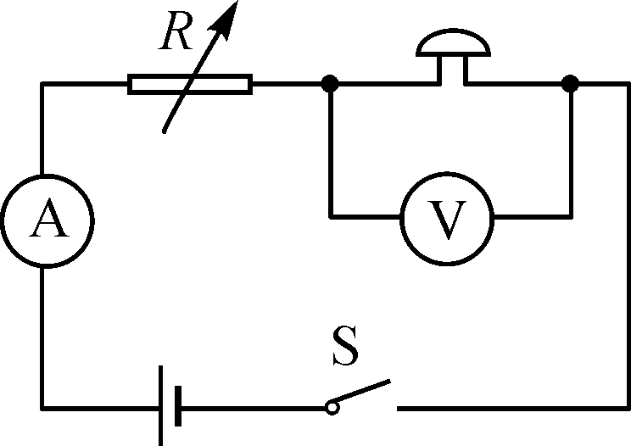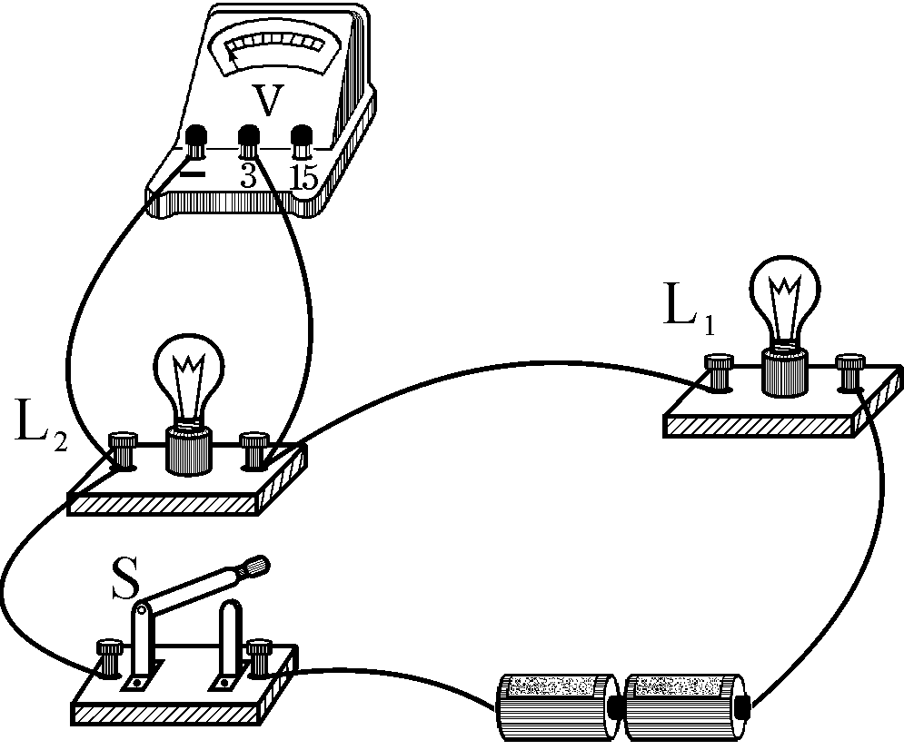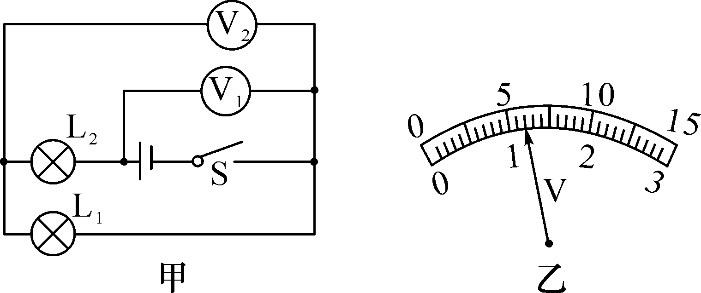
第10题图 第11题图 第12题图
13.在如图所示的电路中，当闭合开关后，两个电压表指针都向右偏转相同角度，则电阻R₁和R₂阻值之比为( )．
A. 1∶1 B. 1∶5 C. 4∶1 D. 4∶5
14.灯泡L与定值电阻R组成的电路如图甲，L和R的I﹣U图线分别为图乙中的A、B．闭合开关S，L正常发光，电路的总功率为4.8W，此时灯泡L的（ ）
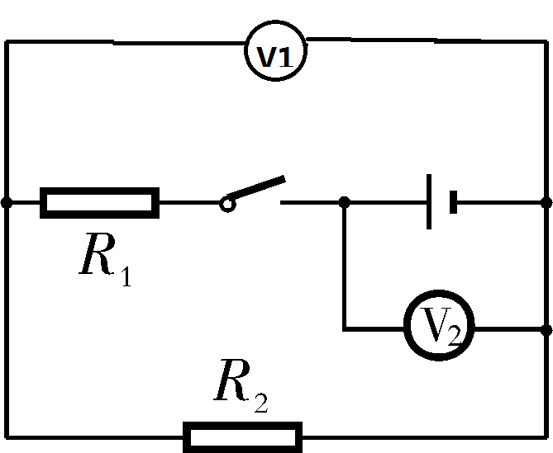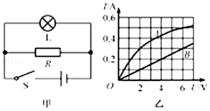
第13题图 第14题图
A．电压为7V B．电流为0.3A C．电阻为20Ω D．功率为3W
15.如图是家庭电路示意图．下列说法中正确的是( )．
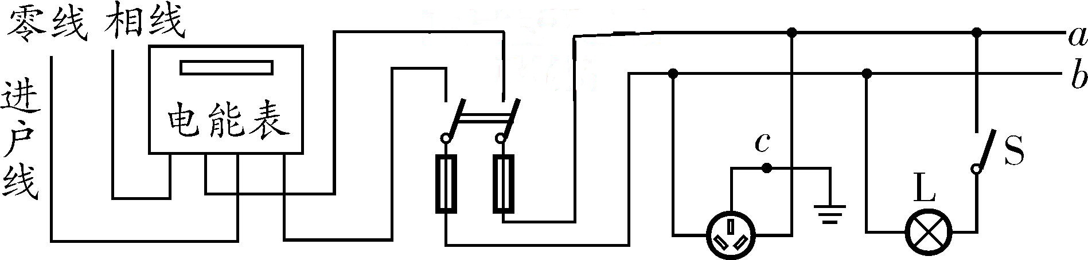
A. 电能表示数的单位是千瓦
B. 与开关S直接相连的导线a是零线
C. 若在导线a和b之间接一个灯泡L₁，则L₁与L串联
D. 若c处断开，洗衣机插头插入插座，洗衣机虽能工作但有安全隐患
16.巨磁电阻效应是指某些材料的电阻在磁场中急剧减小的现象，且磁场越强电阻越小，图中是说明巨磁电阻特性原理的示意图，图中GMR是巨磁电阻，如果闭合S₁、S₂，滑片P向左移动时，电表的变化情况是( )
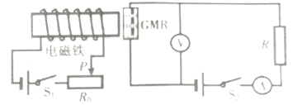
A．A表和V表示数均变小
B．A表和V表示数均变大
C．A表示数变小，V表示数变大
D．A表示数变大，V表示数变小
- 填空
1．烈日下，海滩上的沙子热得烫脚，但海水是凉爽的，这是因为海水的___比沙子的大得多，初温、质量相同的沙子和水吸收相同的热量后，沙子升高的温度____(填“大于”“小于”或“等于”)水升高的温度
2.如图是加热烤肠的情景，增加烤肠内能的方法是____；为了让烤肠不致被烤焦且均匀受热，店主将烤肠放在石子上烤而不直接放在铁锅内烤，是因为石头的比热容比铁____．
3.小明在探究“物质的放热能力与哪些因素有关”时，分别用质量均为0.5 kg的水和另一种液体进行对比实验，并用图象对实验数据进行了处理，如图所示．实验过程中，水和另一种液体在相同时间内放出的热量相等，分析图象可以得出：____(填“甲”或“乙”)物质为水，另一种液体的比热容为 ，这种液体在0～15 min内放出的热量为 J．
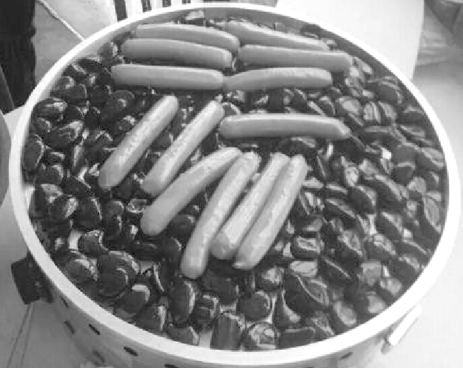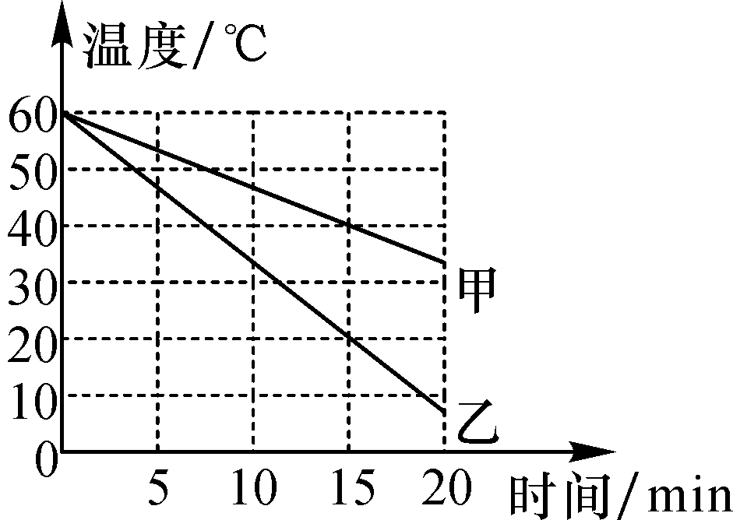
第2题图 第3题图
4.一台单缸四冲程汽油机，飞轮转速是1 200 r/min，该汽油机每秒钟内曲轴转动__20__转，完成__个冲程，做功____次
5.如图所示是四冲程汽油机工作过程中的____冲程；此过程中___能转化为机械能．
6.如图所示，路由器是一种支持有线和无线连接的网络设备，通过后排接口可以同时连接多台电脑，各接口之间是________(填“串联”或“并联”)的．
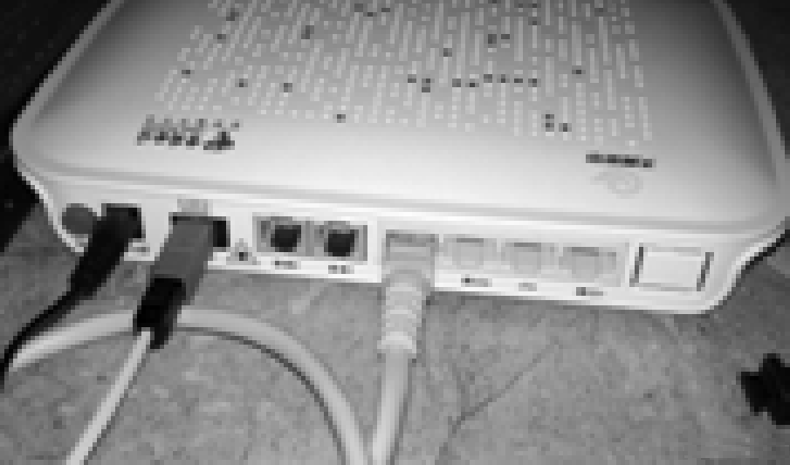
第5题图 第6题图
7.我国法律规定，驾驶员醉驾要负刑事责任．为了判断驾驶员是否酒后驾车，交警需要用酒精测试仪对驾驶员进行检测．如图所示是酒精测试仪的原理图，图中R₁为定值电阻，R₂为酒精气敏电阻，电源电压保持不变，R₂的阻值随酒精气体浓度的增大而减小，当酒精气敏电阻测试到酒精气体浓度增加时，电压表示数____，电流表示数____．(填“变大”“变小”或“不变”)
8.如图所示的电路中，当开关闭合时，灯不发光，电压表示数为0；当开关断开时，灯仍不发光，电压表示数为6 V，则电路中的故障是灯____(填“短路”或“断路”)，电源两端电压为 V.
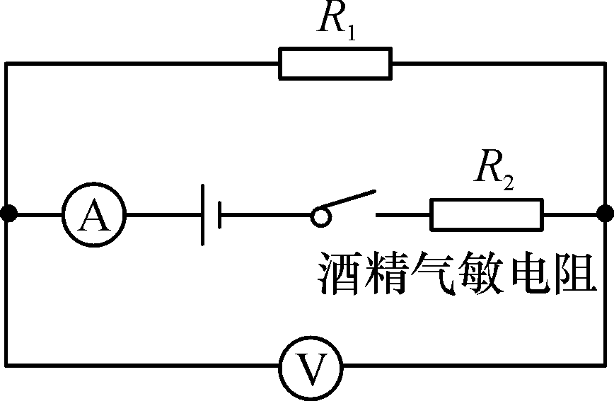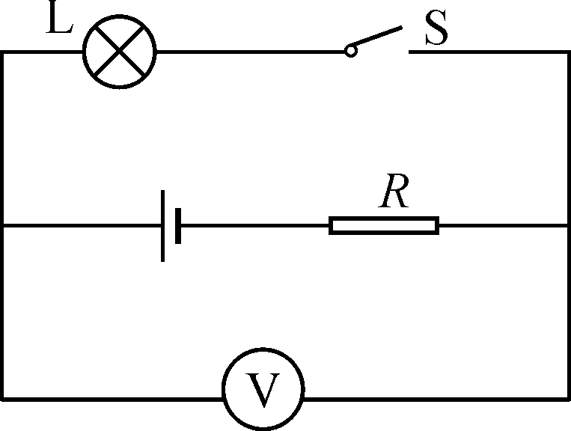
第7题图 第8题图
9．如图所示的电路，电源电压为12 V，当S闭合时电压表的读数为5 V，则：L₁两端的电压为_ _V，L₂两端的电压为 V。
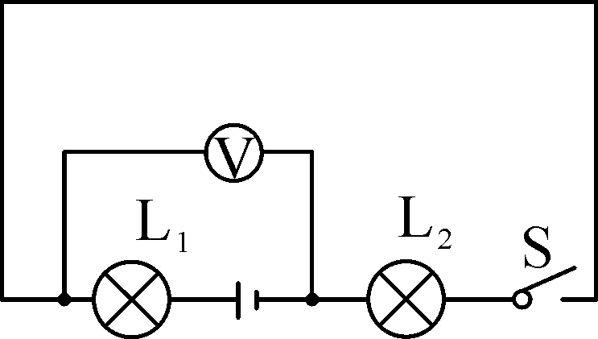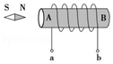
第9题图 第10题图
10.小磁针静止时的指向如图所示，由此可以判定螺线管的A端是极 （选填“N”或“S”），接线柱a连接的是电源 极（选填“正”或“负”）。

- 作图
1.经过思考，小星对实验电路进行如下改进，请将图乙中的器材连接起来．要求：灯泡L₁和L₂串联，用电压表V₁测L₁的电压，用电压表V₂测L₁和L₂串联后的总电压．在图中用铅笔画线表示导线画出连接方法，然后在虚线框内画出它的电路图．
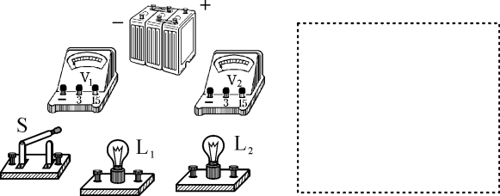

2. 将图中的三孔插座（带保险盒）正确的接入电路。
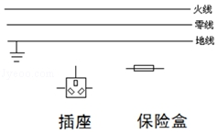
3.根据图中小磁针的指向标出电源的“+”、“﹣”极。
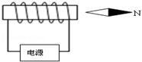
4. 如图所示，请根据小磁针静止后的指向及所标电流的方向，画出螺线管导线的绕法。
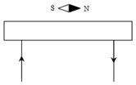

- 实验
1．为研究不同物质的吸热能力，某同学用两个完全相同的酒精灯，分别给质量和初温都相同的甲、乙两种液体同时加热，分别记录加热时间和升高的温度，根据记录的数据作出了两种液体的温度随时间变化的图像，如图所示。
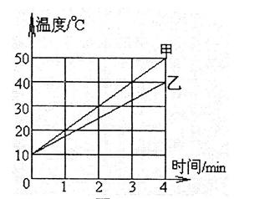
（1）根据图像，某同学认为：“加热相同的时间时，甲升高的温度高一些，这说明甲吸收的热量多一些。”这位同学的判断是否正确？请说明理由。
（2）要使甲、乙升高相同的温度，应给 加热更长的时间，这说明
的吸热能力强些。
（3）如果已知甲的比热容是1.8×103J/（kg·℃），则乙的比热容是
J/（kg·℃）。
2.在“探究影响导体电阻大小的因素”时，某实验小组想利用图所示的电路
分别对导体电阻跟它的长度、橫截面积、材料有关的猜想进行实验验证：
（1）为验证“导体电阻跟长度有关”，下表中可选用的三种导体是 （填导体代号）；
导体代号 | 长度/m | 横截面积/mm² | 材料
A | 1.0 | 0.2 | 锰铜
B | 1.0 | 0.4 | 锰铜
C | 1.0 | 0.6 | 锰铜
D | 0.5 | 0.4 | 锰铜
E | 1.5 | 0.4 | 锰铜
F | 1.0 | 0.6 | 镍铬合金
G | 1.0 | 0.6 | 铁
（2）若实验中将电路中的电流表更换为小灯泡，通过观察 也可以判断导体电阻大小，但不足之处是 。
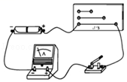
3.小绒在“测量小灯泡的电功率”实验活动中，使用的小灯泡额定电压为2.5V．
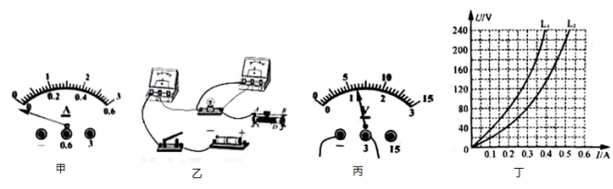 （1）在检查实验仪器时，发现电流表指针如图甲所示，则应对电流表进行_________________；
（2）图乙是他未连接好的实验电路，用笔画线代替导线帮他连接好实验电路．（要求滑动变阻器滑片P向右滑动时灯泡变亮)
（3）检查电路连接无误后，闭合开关，发现小灯泡不亮，但电压表、电流表都有示数，则小灯泡不亮的原因可能是 ____________________．
（4）问题解决后，继续进行实验，闭合开关，发现电压表的示数如图丙所示，要测量小灯泡的额定功率，应将滑动变阻器滑片向_______________(选填 “C”或“D”)端滑动，直至电压表示数为____________V, 若此时电流表的示数为0.30A，则小灯泡的额定功率为_________________W．
（5）若两个额定电压为220V的白炽灯L₁和L₂的电压U与电流I的关系曲线如图丁所示， 由图可知，L₂的额定电流为_____________A，额定功率为_______________W；如果将L₁和L₂串联后接在220V的电源上，则L₂的实际功率为_______________ W．
- 计算
1.如图甲所示，1标准大气压下，普通煤炉把炉内20 ℃，5 kg水烧开需完全燃烧一定质量的煤，此过程中，烧水效率为28%，为提高煤炉效率，浙江大学创意小组设计了双加热煤炉，如图乙所示，在消耗等量煤烧开壶内初温相同，等量水的过程中，还可额外把炉壁间10 kg水从20 ℃加热至40 ℃.q_{煤}＝3×10⁷ J/kg，c_{水}＝4.2×10³ J/(kg·℃)，以上过程中，问：
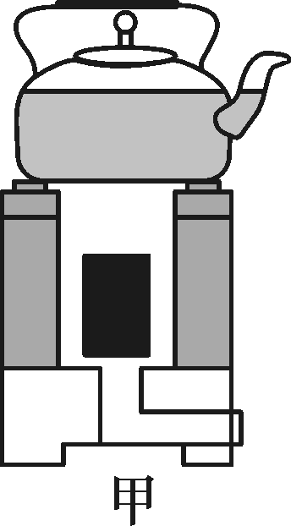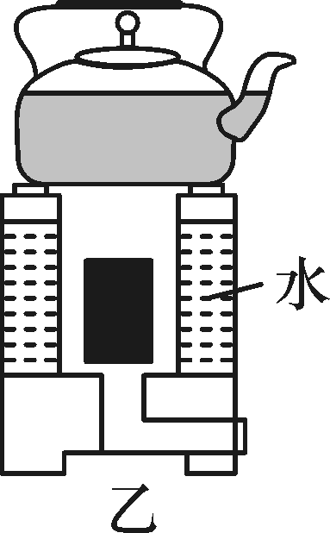
(1)普通煤炉完全燃烧煤的质量有多大？
(2)双加热煤炉的烧水效率有多大？

2.小明妈妈为奶奶买了一个电热足浴盆（如图所示），内部由加热系统和按摩系统两部分组成。加热系统的加热电阻额定电压220V，额定功率605W．问：
（1）小明帮奶奶泡脚时，向足浴盆中加入6kg初温为20℃的水，加热系统的加热电阻正常工作15min将水加热到40℃，此加热过程中水吸收的热量是多少？消耗的电能是多少？[c_{水}=4.2×10³J/（kg•℃）]
（2）当小明家的实际电压是200V时，加热电阻工作的实际功率是多少？
（3）足浴盆按摩系统中的电动机工作电压是12V（按摩系统将交流电压转换为12V），工作电流为4A，其电阻为0.5Ω，电动机工作中因发热损失的功率是多少？
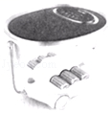

答案
- 选择
1、D 2、 A 3、 C 4、 A 5、 D 6、 C 7、 B 8、 B 9、B 10、 C 11、 A 12、 D 13、 C 14、 D 15、D 16、 D
- 填空
1. 比热容 大于 ， 2. 热传递 大 ， 3.甲 2.1×10³J/(kg·℃) 4.2×10^{4 。} 4. 40 10 。 5.做功 内。 6.并联 。 7.变大 变大 。 8.短路 6 。 9. 7 5 。 10.S；正。

- 作图
1.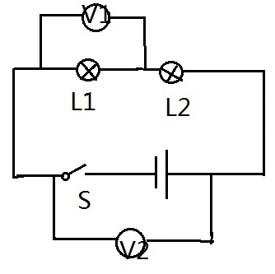 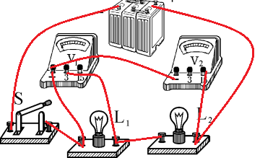

- 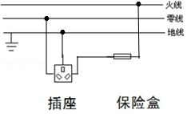
- 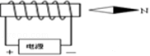
- 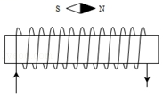
- 实验
1.（1）不正确(1分)；因为完全相同的酒精灯，加热相同的时间，放出的热量相等，甲、乙液体吸收的热量相等。（2）乙；乙。（3）2.4×10³
2.（1）B、D、E；（2）灯泡的亮度；当电路中电阻变化不大时，只凭灯泡的亮暗不易区分。
3.（1）调零；（2）见解析；（3）滑动变阻器接入电路的阻值太大，通过小灯泡的电流太小；（4）D；2.5；0.75；（5）0.5；110；24
- 计算
1.解：(1)炉内水吸收的热量：
Q_{吸}＝cmΔt＝4.2×10³ J/(kg·℃)×5 kg×80 ℃＝1.68×10⁶ J.
由η＝得，煤燃烧放出的热量：Q_{放}＝＝＝6×10⁶ J
煤的质量：m＝＝＝0.2 kg
(2)炉内水和炉壁间水吸收的总热量：
Q_{吸}′＝Q_{吸}＋cm′Δt′＝1.68×10⁶ J＋4.2×10³ J/(kg·℃)×10 kg×(40 ℃－20 ℃)＝2.52×10⁶ J
烧水效率：η′＝＝＝42%
2.解：（1）水吸收的热量：
Q_{吸}=c_{水}m（t﹣t₀）=4.2×10³J/（kg•℃）×6kg×（40℃﹣20℃）=5.04×10⁵J；
加热时间t′=15min=900s，
足浴盆加热时消耗的电能：
W=P_{额}t′=605W×900s=5.445×10⁵J。
（2）由P=得，加热电阻的阻值：
R==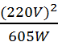=80Ω，
当小明家的实际电压是200V时，加热电阻工作的实际功率：
P_{实}==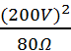=500W。
（3）电动机工作中因发热损失的功率：
P_{损}=I²R′=（4A）²×0.5Ω=8W。
答：（1）此加热过程中水吸收的热量是5.04×10⁵J；消耗的电能是5.445×10⁵J；
（2）加热电阻工作的实际功率是500W；
（3）电动机工作中因发热损失的功率是8W。

